**Использования чистоговорок в воспитании звуковой культуры речи детей дошкольного возраста.**

**Чистоговорка** — малый жанр фольклора; народно-поэтическая шутка, заключается в умышленном подборе слов, трудных для правильной артикуляции при быстром и многократном повторении. Это стихотворные упражнения, направленные на развитие органов артикуляционного аппарата и помогающие отработке произношения какого – то звука при регулярном их повторении.

**Рассмотрим значение чистоговорок** **в воспитании звуковой культуры речи детей дошкольного возраста.**

**Чистоговорки способны заинтерисовать и увлечь ребенка в процесс автоматизации звуков, что ведет к повышению результативности этой сложной работы;**

**Чистоговорки могут одновременно решать как речевые задачи, так и задачи нравственного и умственного воспитания;**

**Чистоговорки можно использовать при проведении физкультминуток,так как они дают возможность снять напряжение;**

**Чистоговорки ритмичны, что способствует развитию голосового аппарата ребенка и автоматизации правильного произношения звуков.**

Учитывая такую многозначность чистоговорок, я часто использую их на своих логопедических занятиях. Но в большинстве случаев это чистоговорки собственного сочинения. Они несут разную направленность: могут быть побуждением к началу занятия или к его окончанию. Например:

Ра-ра-ра,

Заниматься нам пора.

Рить-рить-рить,

Будем четко говорить!

Рю-рю-рю,

Я красиво говорю!

Рил-рил-рил,

Я красиво говорил!

Ра-ра-ра,

Нам домой уже пора.

И так далее.

Также чистоговорками можно сопровождать выполнение задания на мелкую моторику:

Ру-ру-ру,

Я цветочек соберу

( проговаривать пока собираем цветок из камешков, прищепок, счетных палочек и т.д.)

Шла-шла-шла,

Я клад нашла.

Шел-шел-шел,

Я клад нашел (для мальчиков)

(проговаривать во время поиска предмета в крупе, песке)

Рём-рём-рём,

Мы игрушки соберём.

(произносить при складывании игрушек )

Но самая главная задача, которую помогают решить чистоговорки- это автоматизация и дифференциация звуков.

***Так, как чистоговорка***- это зарифмованная фраза, в которой часто повторяется какой-либо звук, то использование чистоговорок в коррекции звукопроизношения – один из наиболее эффективных способов отработки, закрепления звуков в речи. Кроме того, чистоговорка способна решать и такие задачи, как развитие фонематической стороны речи, силы голоса, темпа речи и лексико-грамматические стороны речи дошкольников.

**Виды заданий для работы с чистоговорками:**

**1.Автоматизация звука, работа над выразительностью, дикцией.**

Произносим чистоговорки по-разному:

- меняем интонацию с веселой на грустную;

- меняем тембр голоса (как медведь, как мышонок);

- произносим тихо или громко;

- меняем темп (медленно-быстро);

- меняем логическое ударение.

**2. Развитие фонематического слуха, звукового и слогового анализа и синтеза.**

***-ребенок должен добавить слог с определенным звуком:***

Сы-со-са – залетела к нам о… (са).

Су-са-сы – тихо тикают ча… (сы) и т.д.

***- повторить без ошибок:***

Са-ша, са-ша – Соня моет малыша.

Зу-жу, зу-жу – зонтик Жене покажу.

**3. Совершенствование лексико-грамматического строя и связной речи.**

С помощью чистоговорок можно учить детей словоизменению и словообразованию, согласованию слов между собой.

***- изменяем форму слова:***

Ла-ла-ла – у нас новая …(пила).

Лу-лу-лу – наточили мы …(пилу).

Лы-лы-лы – блестят зубья у …(пилы).

Лой-лой-лой – будем мы пилить… (пилой) и т.д.

***- закрепляем согласование существительного с числительным:***

Ыш-ыш-ыш – вот идет один … (малыш).

Ша-ша-ша – два гуляют… (малыша).

Шей-шей-шей – пять мы видем…(малышей) и т.д.

На своих занятиях мы с детьми часто прибегаем к инсценировке чистоговорок. Это особо увлекательное задание для детей, во время которого они не только закрепляют четкое произношение звуков, но и могут почувствовать себя актерами или художниками –мультипликаторами.

В первом случае я произношу чистоговорку и прошу ребенка повторить и показать её, сыграть, превратиться в жука, осу, лису, ежа и т.д.

Сы-сы-сы,

Хвост пушистый у лисы. (ребенок изображает лису с пушистым хвостом)

За-за-за,

Прилетела стрекоза (ребенок изображает летящую стрекозу) и т.д.

Во втором случае дети иллюстрируют чистоговорку,проговаривая ее и выкладывая предметные картинки на заданном фоне. Так получается иллюстрация к чистоговорке. И самое трудоемкое и увлекательное занятие-это создание мультфильма по чистоговоркам.

Хочу продемонстрировать работу над иллюстрацией к чистоговоркам собственного сочинения.

1. Проговариваем чистоговорку. Ребенок находит картинку и выкладывает ее на фон.

Ры-ры-ры- у Ромы красные шары.

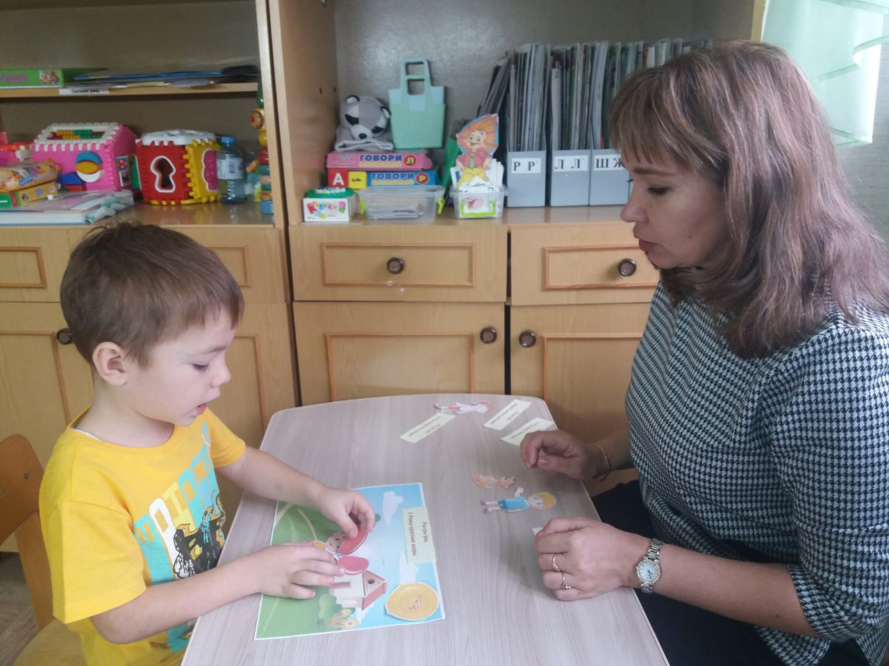

1. Ребенок смотрит на получившуюся картинку и еще раз проговаривает чистоговорку.

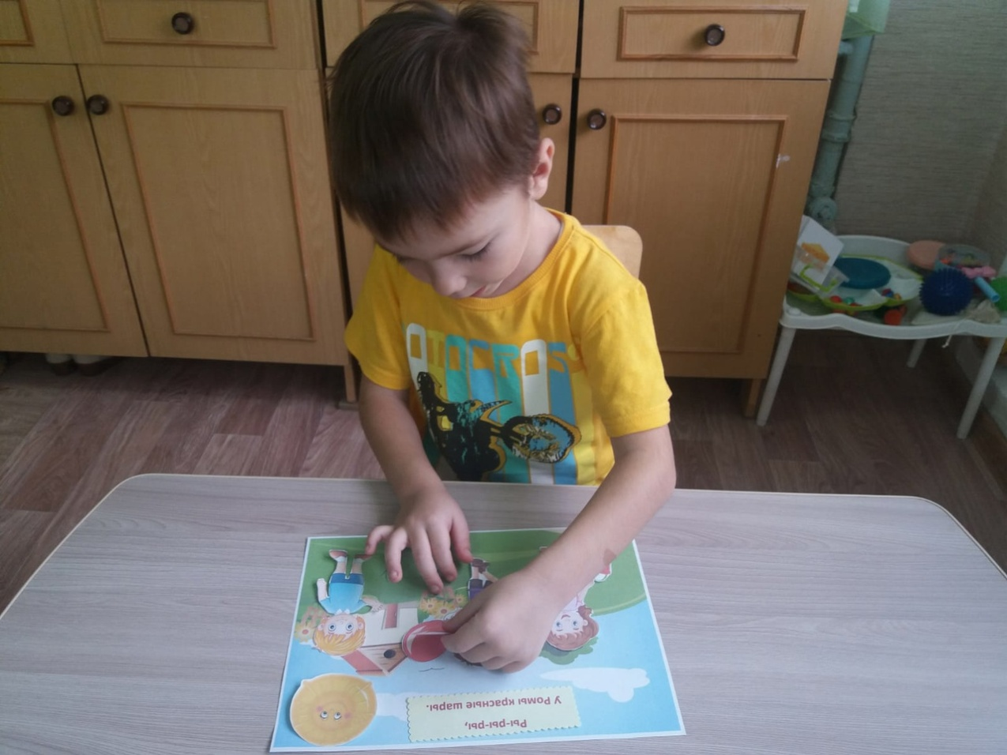

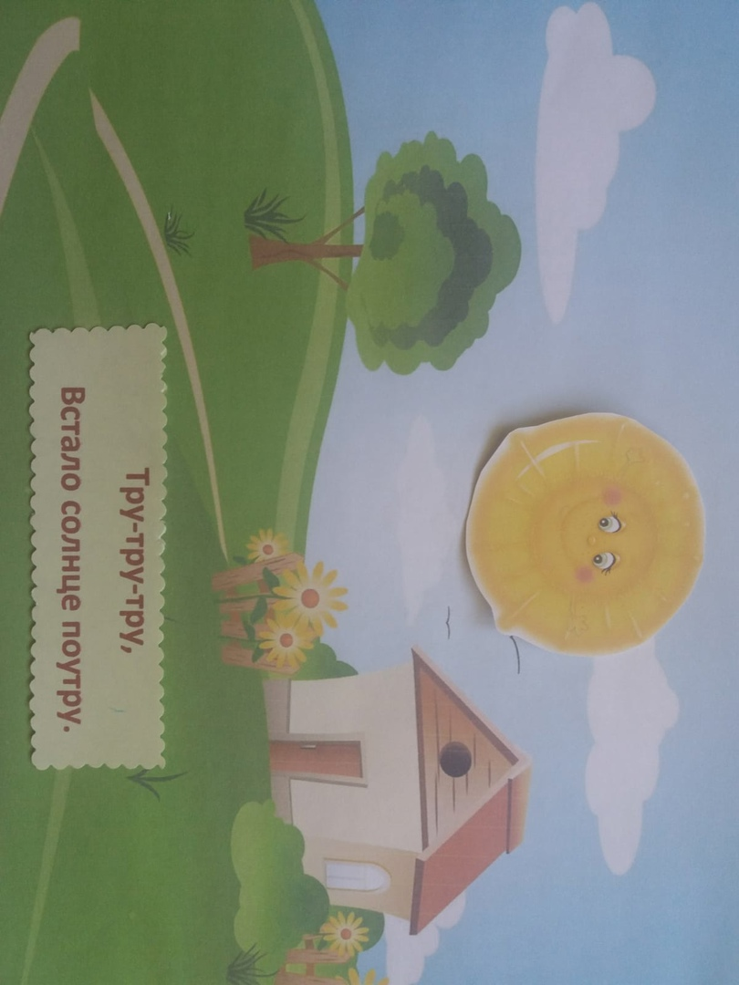Вот такие истории в чистоговорках и иллюстрации к ним у нас получаются:

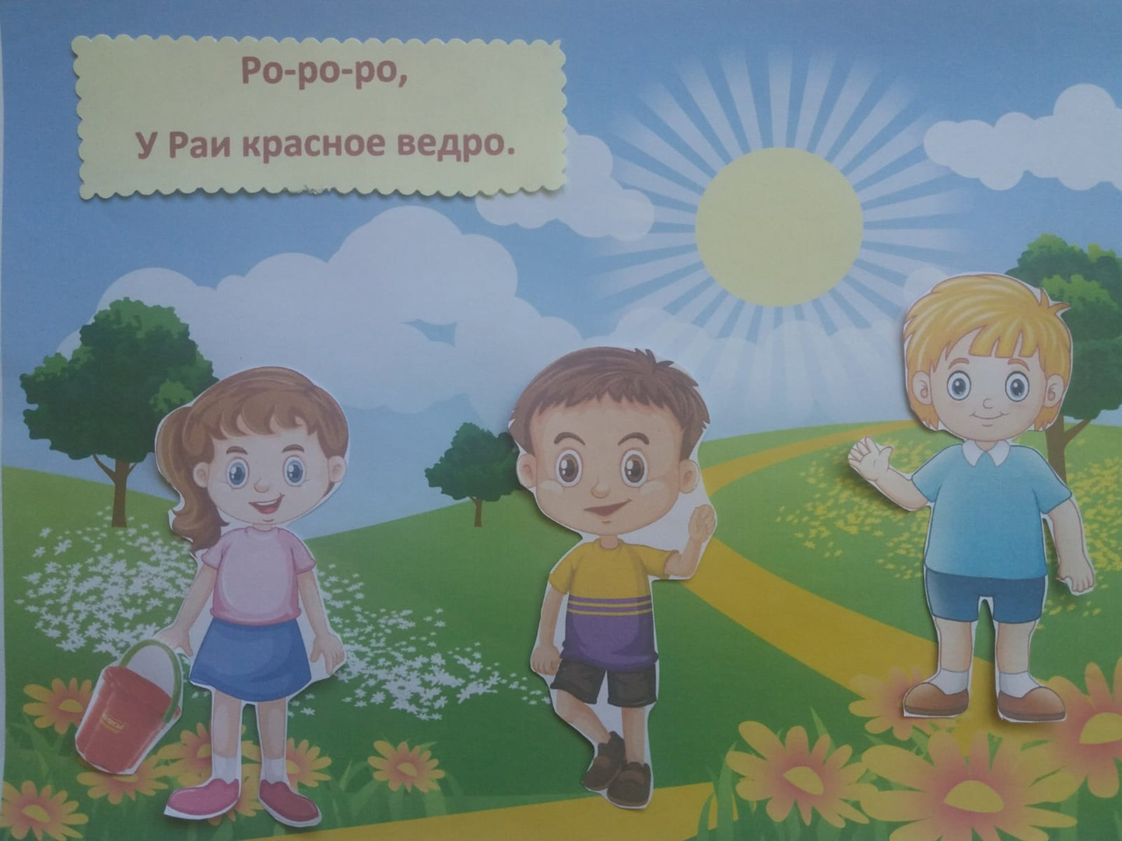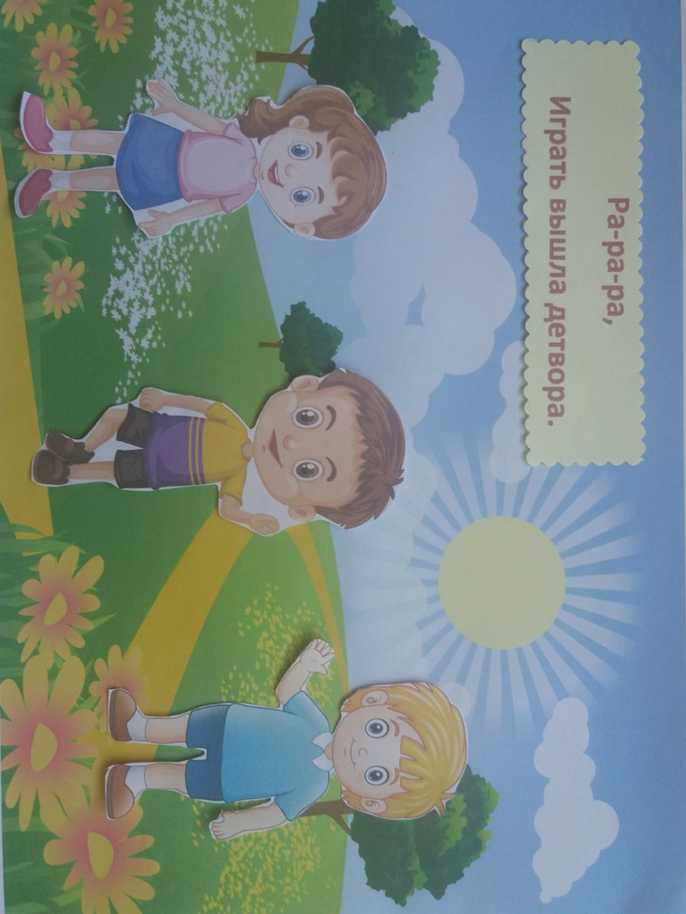

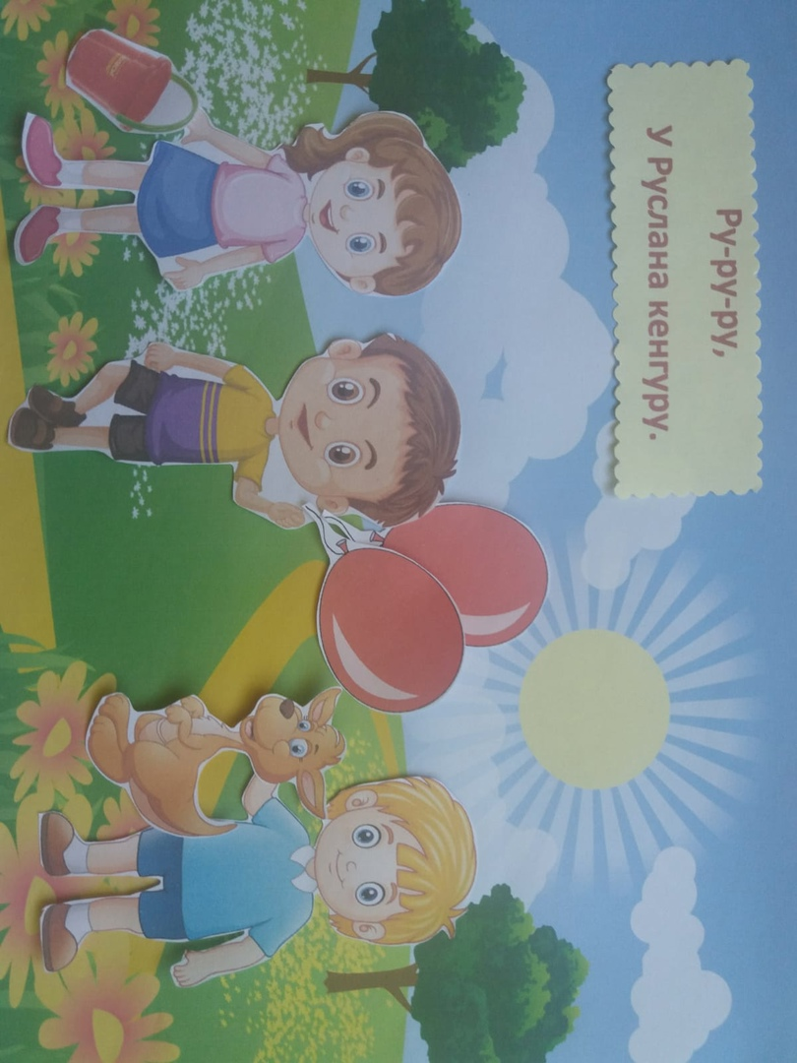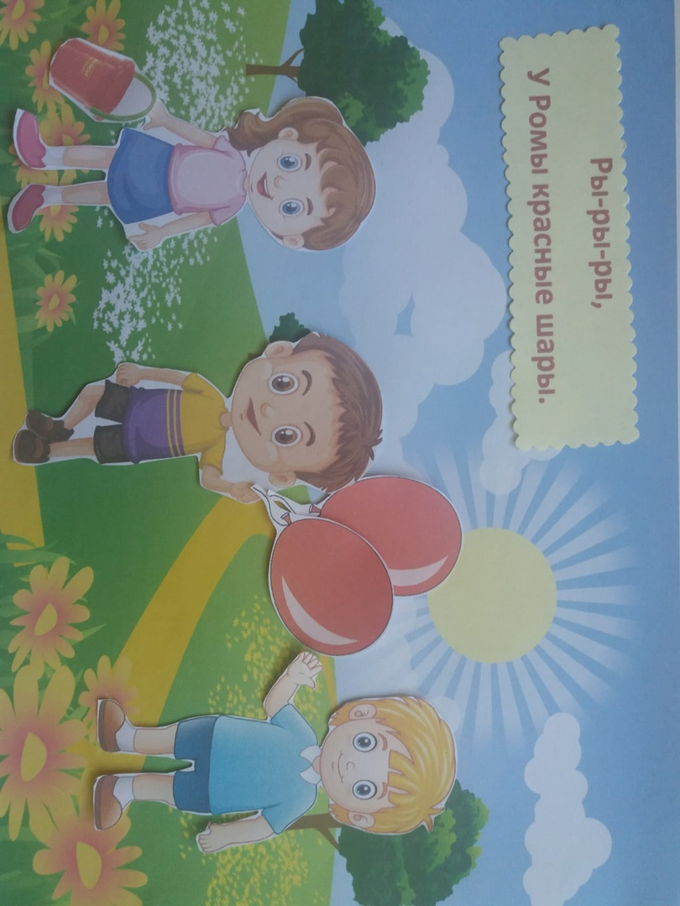

Работа с чистоговорками проходит весело и активно и вызывает у детей интерес к логопедическим занятиям, что позволяет добиваться поставленных целей и желаемого результата.

**Используемая литература:**

1. Гурин Ю.В. «Развиваем речь: Весёлые чистоговорки и логопедические игры»
2. Сергей Зеленко «Логопедические чистоговорки»
3. Новиковская О.А. «Скороговорки и чистоговорки для развития речи. 4-7 лет»

( Все чистоговорки в данной работе являются моими авторскими. С подборкой моих авторских чистоговорок на автоматизацию звуков также можно познакомиться на сайте **Маам**.ру . Новые чистоговорки представлены в приложении 1.)